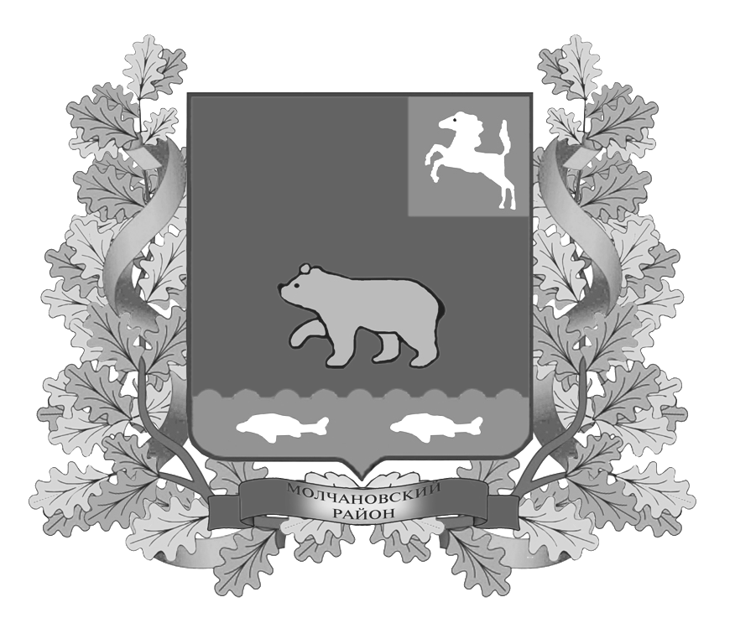
КОНТРОЛЬНО-СЧЕТНЫЙ ОРГАН
МУНИЦИПАЛЬНОГО ОБРАЗОВАНИЯ «МОЛЧАНОВСКИЙ РАЙОН»
ул. Димитрова, 25, с. Молчаново, Томская область, 636330
тел. (838256) 22-6-46, тел./(факс) 22-9-14
адрес электронной почты: ml-dumako@tomsk.gov.ru

РАСПОРЯЖЕНИЕ

«28» декабря 2020 г. № 11
с. Молчаново

Об утверждении плана работы
контрольно – счетного органа
муниципального образования
«Молчановский район» на 2021 год

В соответствии с решением Думы Молчановского района от 28.11.2014 № 47 «Об утверждении Положения о контрольно – счетном органе муниципального образования «Молчановский район»,

1. Утвердить план работы контрольно – счетного органа муниципального образования «Молчановский район» на 2021 год согласно приложению.

Председатель контрольно-счетного органа
муниципального образования
«Молчановский район» Н.М.Ткаченко

Приложение к распоряжению
контрольно – счетного органа
муниципального образования
«Молчановский район»
от «28» декабря 2020 г. № 11

ПЛАН
работы контрольно – счетного органа
муниципального образования «Молчановский район» на 2021 год

№ п/п | Мероприятия | Ответственный исполнитель | Срок  исполнения
1. | Подготовка отчета о работе контрольно-счетного органа «Молчановский район» за 2020 год | Н.М.Ткаченко | I квартал
2. | Проверка целевого использования иных межбюджетных трансфертов, предоставленных в 2018 году из бюджета муниципального образования «Молчановский район» бюджету муниципального образования Молчановское сельское поселение, на выполнение работ: «Разработка проектно-сметной документации на реконструкцию сетей водоснабжения с. Молчаново, Молчановского района, Томской области» | Н.М.Ткаченко,  М.В.Пашкова | I квартал
3. | Внешняя проверка годового отчета об исполнении бюджета Суйгинского сельского поселения за 2020 год | Н.М.Ткаченко,  М.В.Пашкова | I-II квартал
4. | Внешняя проверка годового отчета об исполнении бюджета муниципального образования «Молчановский район» за 2020 год | Н.М.Ткаченко,  М.В.Пашкова | II квартал
5. | Внешняя проверка годового отчета об исполнении бюджета Наргинского сельского поселения за 2020 год | Н.М.Ткаченко,  М.В.Пашкова | II квартал
6. | Внешняя проверка годового отчета об исполнении бюджета Тунгусовского сельского поселения за 2020 год | Н.М.Ткаченко,  М.В.Пашкова | II квартал
7. | Внешняя проверка годового отчета об исполнении бюджета Могочинского сельского поселения за 2020 год | Н.М.Ткаченко,  М.В.Пашкова | II квартал
8. | Внешняя проверка годового отчета об исполнении бюджета Молчановского сельского поселения за 2020 год | Н.М.Ткаченко,  М.В.Пашкова | II квартал
9. | Проверка финансово-хозяйственной деятельности Суйгинского сельского поселения в 2020 году | Н.М.Ткаченко,  М.В.Пашкова | II квартал
10. | Проверка организации бюджетного процесса в муниципальном образовании «Молчановское сельское поселение» в 2020 году | Н.М.Ткаченко,  М.В.Пашкова | II-III квартал
11. | Анализ формирования и фактическое исполнение фонда оплаты труда муниципального бюджетного образовательного учреждения дополнительного образования «Дом детского творчества» с. Молчанова в 2021 году, выполнение показателей дорожной карты | Н.М.Ткаченко,  М.В.Пашкова | III квартал
12. | Проверка целевого использования субсидии, предоставленной в 2021 году бюджету муниципального образования «Могочинское сельское поселение», на реализацию программ формирования современной городской среды в рамках государственной программы «Жилье и городская среда Томской области» | Н.М.Ткаченко,  М.В.Пашкова | IV квартал
13. | Подготовка заключения на проект решения Думы Молчановского района «Об утверждении бюджета муниципального образования «Молчановский район» на 2022 год и на плановый период 2023 и 2024 годов» | Н.М.Ткаченко,  М.В.Пашкова | IV квартал
14. | Подготовка заключения на проект решения Совета Наргинского сельского поселения «Об утверждении бюджета муниципального образования «Наргинское сельское поселение» на 2022 год и на плановый период 2023 и 2024 годов» | Н.М.Ткаченко,  М.В.Пашкова | IV квартал
15. | Подготовка заключения на проект решения Совета Могочинского сельского поселения «Об утверждении бюджета муниципального образования «Могочинское сельское поселение» на 2022 год и на плановый период 2023 и 2024 годов» | Н.М.Ткаченко,  М.В.Пашкова | IV квартал
16. | Подготовка заключения на проект решения Совета Суйгинского сельского поселения «Об утверждении бюджета муниципального образования «Суйгинское сельское поселение» на 2022 год и на плановый период 2023 и 2024 годов» | Н.М.Ткаченко,  М.В.Пашкова | IV квартал
17. | Подготовка заключения на проект решения Совета Молчановского сельского поселения «Об утверждении бюджета муниципального образования «Молчановское сельское поселение» на 2022 год и на плановый период 2023 и 2024 годов» | Н.М.Ткаченко,  М.В.Пашкова | IV квартал
18. | Подготовка заключения на проект решения Совета Тунгусовского сельского поселения «Об утверждении бюджета муниципального образования «Тунгусовское сельское поселение» на 2022 год и на плановый период 2023 и 2024 годов» | Н.М.Ткаченко,  М.В.Пашкова | IV квартал

